2013年宁夏回族自治区中考物理试卷及答案（85分）
一、选择（选出各题惟一正确的答案。每题3分，共21分。不选、多选、错选均得0分）
21．下列估测值最接近实际的是（ ）
A.一张课桌的高度约为1.5m
B．人体感到舒适的环境温度为37℃
C.一名初中生的质量约为60kg
D．人的步行速度约为12m/s
22．一瓶矿泉水结冰后，不发生改变的物理量是（）
A．质量 B．比热容 C．内能 D．密度
23．下列做法中，符合安全用电原则的是（）
A．随意搬动工作中的电扇 B．用湿手拔用电器的插头
C．雷雨天，在室外接打手机 D．电冰箱的金属外壳接地
24．下列实例中，不是利用水的比热容较大这一特性的是（）
A．汽车发动机用水循环冷却 B．在河流上建水电站，蓄水发电
C.“暖气”中采用水循环供暖 D．在城市建人工湖，有助于调节气温
25．下列使用杠杆的事例中，省力的是（）
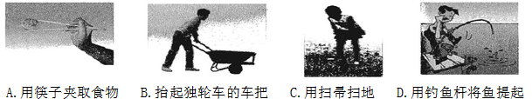
26．一个做匀速直线运动的物体，若同时给它施加一对平衡力，则物体将（）
A．立即静止 B．速度增大 C．速度减小 D．保持原来的运动状态
27．如图，闭合开关S，向右移动滑片尸的过程中，电流表、电压表的示数变化是（）
A．电流表的示数变大，电压表的示数变小 B．电流表白娇数变小，电压表的示数变大
C．电流表、电压表的示数都变小 D．电流表、电压表的示数都变大
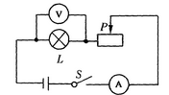
二、选择说明（选出各题惟一正确的答案，并在横线上说明选择理由。每题5分，共10分。不选、多选、错选均得0分）
28．在探究“水的沸腾”的实验中，正确描述水的温度（T）随时间（t）变化的图像是（）
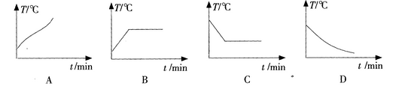
理由：

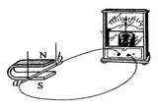
29. 如图所示的闭合电路中，能使电流表指针发生偏转的是（）
A．导体棒ab竖直向上运动 B．导体棒ab竖直向下运动
C．导体棒ab水平向左运动 D．导体棒沿ab垂直纸面向里运动
理由：

三、填空（每空1分，共9分)
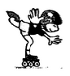
30．轮滑是孩子们喜欢的一项运动，鞋底装有轮子的目的是 摩擦力（填“增大”或“减小”)；当孩子用力向后蹬地时，他会向前加速，这明 ，此过程以 为参照物，他是静止的；他单脚滑行比双脚滑行时对地面的压强将变 ；如图所示，当孩子不再用力，悠闲地向前滑行时，他的机械能逐渐 并转化成内能，这部分内能直接再转化为他的机械能 （填“能”、“不能”）。若孩子在5s内向前滑行了12m，则这段时间内，他的平均速度为 m/s。
31．如图所示，用两个完全相同的滑轮匀速提升质量相等的物体，不计轴处摩擦。其中省力的是 装置图，机械效率高的是 装置图。
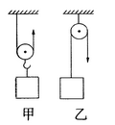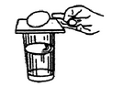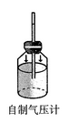

四、应用（共22分）
32.（3分）如图，鸡蛋静止在硬纸片上。
(1)(1分）请在图上画出鸡蛋所受重力的示意图。
(2)(2分）迅速将硬纸片水平弹出，鸡蛋落人杯中，试简要解释这一现象。

33.(7分）2013年6月2日，卡塔尔跳高选手巴希姆，在国际田联钻石联赛中跳出2.4m的惊人佳绩，一举打破中国宿将朱建华保持了29年之久的亚洲纪录。
(1)(5分)若巴希姆的质量为50kg，他从地面起跳至最高位置，所用的时间约为0.8s，在此过程中他克服重力所做的功是多少？功率多大？(g取10N/kg，忽略空气阻力）

(2)(2分）说出他从地面起跳至最高位置的过程中，动能、势能的变化情况。

34.(3分）如图所示，瓶中装有适量带颜色的水，一根两端开口的细玻璃管，穿过橡皮塞插人水中，．瓶口密闭。从细玻璃管上端吹人少量气体，使瓶内气体压强大于大气压，水就会沿细玻璃管上升到瓶口以上。这样就制成了一个简单的气压计。将这个自制的气压计从一楼端到五楼，细玻璃管内的液面将会如何变化？试简要说明原因。
35.(4分）手机是现代人不可或缺的生活必需品。以下是利用手机做的几个实验：
(1)手机设为“来电振动”放在玻璃瓶中，如图a，拨号呼叫它，看到手机振动，同时听到振动声。
(2)手机设为“来电响铃”放在玻璃瓶中，如图b，拨号呼叫它，同时不断抽出瓶中空气，听到铃声逐渐减弱，但始终能看到信号灯闪烁。
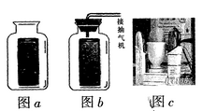
(3)2013年4月21日，俄罗斯KP网报道了“手机煮鸡蛋”的实验：将鸡蛋放置在陶瓷杯里，在鸡蛋的两侧分别放置两个手机，如图c，接着便与这两部手进行通话，65分钟后，鸡蛋熟了。上述三个实验现象，揭示了哪些物理知识？请你写出四条。
（1）
（2）
（3）
（4）
36.（5分）阅读下面摘自百度·百科的科普短文，回答下面的问题。
雾霾天气―空气中含有较多的细颗粒物。PM2.5表示大气中粒径小于或等于μm的细颗粒物的含量，这个值越高，就代表空气污染越严重。细小颗粒物的形成，人为的因素是各种燃料的不完全燃烧，其来源包括发电、冶金、纺织印染等各种工业过程中排放的烟尘以及各类交通工具排放的尾气。细小颗粒物粒径小，含大量的有毒、有害物质，且在大气中可以长时间、大范围的漫游、悬浮，吸入人体会对呼吸系统、心肺甚至大脑造成伤害。世界卫生组织规定：每立方米PM2.5小于10μg（1μg＝10-6）为安全值。
(1)(1分）PM2.5在大气中的漫游 （填“是”或“不是”）分子无规则运动；
(2)(2分）2013年5月13日，银川市出现雾霾天气，空气监测PM2.5为10⁷μg/m³，即相当于100m³空气中细颗粒物的质量为 g，市区笼罩在浮尘中，给出行的市民带来不便。
(3)(2分）请你结合生活体验，提出两条改善雾霾天气的措施。
五、实验、探究)共23分)
37.(5分)在“探究凸透镜成像规律”实验中，某同学用“F”型的黑色卡纸贴在强光手电筒前，代替蜡烛做实验。请你补充完成下面的实验记录表格，并在表中写出二条用“F”替代蜡烛做实验的好处
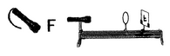
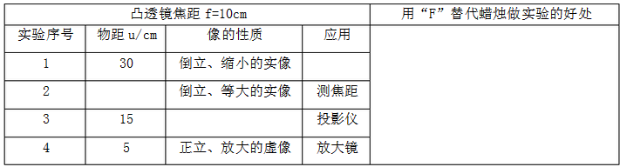
38.(10分）要测定一个额定电压为2.5V小灯泡的额定功率。
(1)(2分)按电路图连接实物电路。
(2)(1分)电路接通后，移动变阻器滑片P，小灯泡始终不发光，电压表始终没有示数，电流表的示数随滑片的移动而变化。导致这种现象可能的原因： 。
(3)(2分）小灯泡正常发光时，电流表指针的位置如图所示，则通过小灯泡的电流是 A,小灯泡的额定功率是 w。
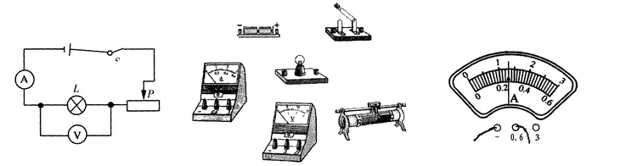
(4)(5分）规格为“3.8V-0.3A”、“2.5V-0.3A”的小灯泡，其外形一样。为鉴别它们，某同学将这两个小灯泡同时接入电路中，通过观察它们的亮度，很容易就将它们鉴别出来了。请在虚线框内画出他所连接的完整的电路图，并对他的鉴别方法进行简要说明。

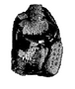
39.(8分）某同学收藏有一块精美的“太白醉酒”贺兰石工艺品，如图所示。为测量这块贺兰石的密度，他进行如下实验：(g取I0N/kg)
(1)(1分）将贺兰石挂在弹簧测力计下，如图甲所示，测得它的质量为 g;
(2)(2分）接着利用图乙所示的方法将贺兰石没人水中，收集它排出的水，倒入量筒中，如图丙。这块贺兰石的体积为 ml，由此测出贺兰石的密度为 kg/m³。
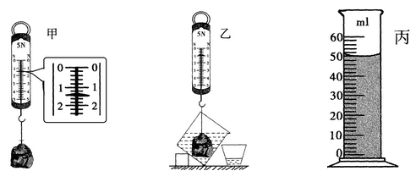
(3)(1分）上述测量体积的方法，产生误差的主要原因是什么？

(4)(4分）请你说出一种更好的测这块贺兰石体积的具体方法

【参考答案】
21 C 22A 23 D 24B 25B 26D 27 C
28B 理由：固态水是晶体，有固定的沸点和凝固点。
29C 理由：切割磁感线才能产生电流。
30减小 力的作用是相互的，人给地面施加力的同时地面也给人施加力。 自己（或鞋子） 变大 减小 不能 2.4
31甲 乙

32 迅速将硬纸片水平弹出，鸡蛋由于具有惯性而保持原来运动状态，所以落人杯中
G
F
G
33(1)解：W=FS=Gh=mgh=50kg×10N/kg×2.4m=1200J
P= W/t=1200J÷0.8S=1500W
(2) 他从地面起跳至最高位置的过程中，动能逐渐减小，势能逐渐增大。
34从一楼端到五楼细玻璃管内水面逐渐上升
35（1）说明声音是有物体震动产生、（2）固体和气体都可以传播声音、（3）声音传播需要介质，真空不能传播声音、（4）手机辐射能够产生能量等相关答案都行
36、（1）不是 （2）1000 （3）提高燃料的利用率、禁止吸烟、大量植树造林。
37
照相机
倒立、放大的实像
20
- 可以避免蜡烛烛光的晃动
- 更加明显的看出物和像也是左右对称的

38（1）
（2）灯泡处短路 （3）0.3A 0.75W
（4）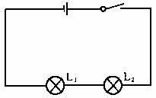 根据P=IU可知在同一串联电路中，电压越高，电阻越大、功率越大，灯泡越亮。
39、(1)140g (2) 50ml 2.8×10³ kg/m³ (3) 收集排水的烧杯无法完全将水倒入量筒。
（4）例如:将贺兰石挂在弹簧测力计下，测得它的重力;
接着将贺兰石没人水中，并读出弹簧秤的示数
根据阿基米德定律计算出石块的体积V=（G－G₂）/ρ_{水}g
根据密度计算公式计算出贺兰石的密度。

